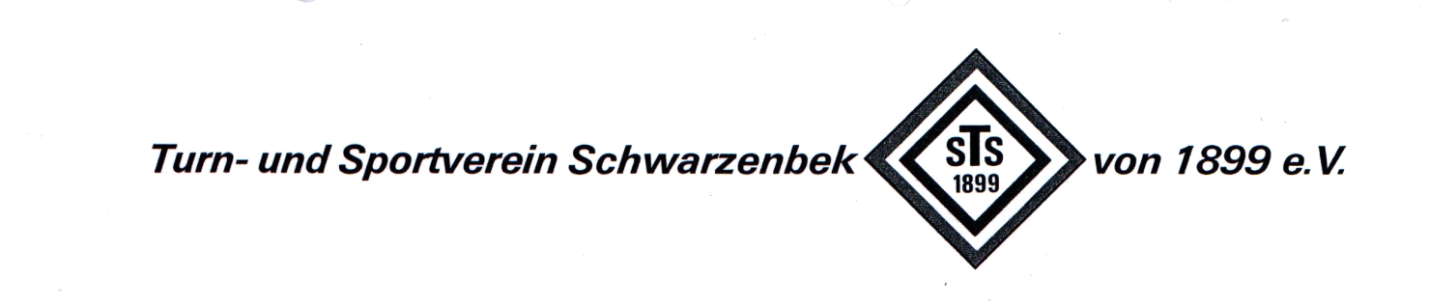

Schwarzenbek, 26. März 2023

Ausschreibung
zur 50. Sachsenwaldmeisterschaft im Tischtennis

Veranstalter: Tischtennisvereinigung Sachsenwald

Ausrichter: TSV Schwarzenbek v. 1899 e.V.

Gesamtleitung: Stefan Deutsch, Turniertelefon: 0151 42645174
Turnierleitung: Mitglieder der Tischtennis-Abteilung des TSV Schwarzenbek

Spielort: Sporthalle Buschkoppel I, Buschkoppel 5 in 21493 Schwarzenbek

Wettbewerbe: Samstag, 06.05.2023
Damen A bis D (Ei,Do,Mi), Herren A bis D (Ei,Do,Mi), Herren E (Ei, Do.)
Sonntag, 07.05.2023
Jugend U11, U13, U15, U19, U22 (Ei,Do) wbl. + mnl.
Seniorinnen Ü60 (Ei., Do.)
Senioren Ü60 A-Klasse (Ei, Do.)
Senioren Ü60 B-Klasse (Ei, Do)
Senior_innen Ü60 Mixed

Vorläufiger Zeitplan: Samstag, 06.05.2023
Herren C: 08.30 Uhr
Damen C: 09:30 Uhr
Herren B: 11:00 Uhr
Damen B: 12:00 Uhr
Herren D: 13:30 Uhr
Damen D: 14:30 Uhr
Herren A und E: 16:00 Uhr
Damen A:: 16:00 Uhr

Sonntag, 07.05.2023
Jugend U11 und U15: 08.30 Uhr
Jugend U13 und U19: 11:00 Uhr
Jugend U22 und Senior/innen Ü60: 14:00 Uhr

Die genauen Anfangszeiten der einzelnen Konkurrenzen werden spätestens eine Woche nach Meldeschluss per Mail sowie unter
www.tt-schwarzenbek.de bekannt gegeben.

Spielmodus: Grundsätzlich 4-er bzw., wenn es rechnerisch nicht aufgeht, 3-er Gruppen in allen Einzelkonkurrenzen; die ersten beiden jeder Gruppe spielen im KO-System weiter; Doppel und Mixed im KO-System. Es wird nach Aufruf gespielt, unpünktliches Erscheinen führt zum Ausschluss. Nach Meldeschluss erforderliche Änderungen (Streichung eines Wettbewerbs oder Modusänderungen) behält sich der Veranstalter im Rahmen der SWM-Satzung vor.

Startberechtigung: Gemäß Jahrgängen und Spielklassen
Achtung: Jugendliche U11-U19, die in der
zweithöchsten Erwachsenen-Punktspielklasse des jeweiligen
Landesverbandes (oder höher) spielen, sind bei den Jugend U11- U19 nicht spielberechtigt! Für sie ist die U 22 Konkurrenz vorgesehen.
Pro Tag (also Samstag und/oder Sonntag) ist pro Spieler/in ein Start in einer Turnierklasse möglich.
Hierzu unbedingt die Klasseneinteilung, die Jahrgänge und Hinweise
beachten!
Altersklassen:
U22:Jahrgang 2001 und jünger
U19:Jahrgang 2004 und jünger
U15:Jahrgang 2008 und jünger
U13:Jahrgang 2010 und jünger
U11:Jahrgang 2012 und jünger

Senior/innen 60: Jahrgang 1963 und älter
Klasseneinteilung nach Punkten:
Senioren Herren Klasse A: bis einschließlich 1450 Punkte
Senioren Herren Klasse B mehr als 1450 Punkte
Herren A offen Damen A: offen
Herren B bis 1800 Damen B bis 1500
Herren C bis 1600 Damen C bis 1350
Herren D bis 1450 Damen D bis 1200
Herren E bis 1300

Es gelten die QTTR-Werte vom 11.02.2023 (HATTV und TTVN) sowie die livePZ des TTVSH vom 11.02.2023 24.00 Uhr.

Geltungsbereich: Offen für alle Vereine der Tischtennisvereinigung Sachsenwald
Damen und Herren A-Klassen bundesweit offen

Genehmigung: Die Ausschreibung liegt dem TTVSH zur Genehmigung vor

OSR: N.N.

Schiedsgericht: 06.05.2023 07.05.2023
VfL Börnsen VfL Geesthacht
MTV Obermarschacht FC Voran Ohe
VfL Geesthacht VfL Grünhof-Tesperhude

Meldungen: Bitte per E-Mail an Achim Spreckelsen unter:
achim.spreckelsen@t-online.de
Für die Meldungen sind bitte ausschließlich die beigefügten Excel-Dateien zu verwenden. Die Namen sind bitte korrekt zu schreiben, da sie direkt in die Turniersoftware übernommen werden. Rückfragen ggfs. bitte an Achim Spreckelsen unter der E-Mailadresse achim.spreckelsen@t-online.de

Meldeschluss: 18.04.2023

Startgeld: Pro Start und Klasse (Einzel-Doppel-Mixed)
Jugend und U22 7,00 €
Alle Erwachsenenklassen 10,00 €
Die Meldung verpflichtet zur Zahlung des Startgeldes!
Das Startgeld ist bis zum 25.04.2023 zu bezahlen:
TSV Schwarzenbek Verwendungszweck SWM 23 + Vereinsname, Kreissparkasse Herzogtum Lauenburg,
IBAN: DE78 2305 2750 0081 5834 60

Auslosung: Jeweils am Turniertag

Turnierregeln: Nach den Regeln der ITTF, Wettspielordnung(WO) des DTTB,
ergänzende Durchführungsbestimmungen(EDB) des TTVSH/
HTTV/TTVN sowie der Satzung der Tischtennisvereinigung Sachsenwald

Materialien: 21 Tische, Bälle: Gewo SELECT PRO 40+ ***

Sonstiges: In allen Klassen gibt es Pokale oder Medaillen und Urkunden für die ersten Drei.
In der Sporthalle darf nicht geraucht werden.
Für abhanden gekommene Gegenstände wird nicht gehaftet!
Ein reichhaltiger Imbiss- und Getränkestand ist vorhanden.
Der Innenraum der Sporthalle darf nur mit Sportschuhen betreten werden!

Der gesamten Veranstaltung wünschen wir einen harmonischen Verlauf und allen Starterinnen und Startern viel Erfolg.

Achim Spreckelsen
(Tischtennis-Abteilungsleiter)

